МИНИСТЕРСТВО ОБРАЗОВАНИЯ И НАУКИ
РЕСПУБЛИКИ АДЫГЕЯ

ПРИКАЗ

12.10.2018 № 1378
г. Майкоп

О проведении международного исследования
PIAAC в Республике Адыгея

В соответствии с письмами Федеральной службы по надзору в сфере образования и науки (Рособрнадзор) от 17.07.2018 №05-230 «О проведении международного исследования PIAAC в Российской Федерации» и Федерального института оценки качества образования (ФГБУ «ФИОКО») от 12.10.2018 №02-18/575 «О проведении международного исследования PIAAC»

приказываю:

- Определить для участия в международном исследовании по оценке компетенций взрослого населения (PIAAC) (далее – исследование) согласно условий исследования следующие школы:
- муниципальное бюджетное общеобразовательное учреждение «Средняя школа №28» г.Майкопа;
- муниципальное бюджетное образовательное учреждение «Средняя общеобразовательная школа №2» п.Краснооктябрьский Майкопского района;
- муниципальное бюджетное общеобразовательное учреждение «Средняя общеобразовательная школа №1» г.Адыгейска.
- Руководителям органов управления образования муниципальных образований «Город Майкоп», «Город Адыгейск» и «Майкопский район»:
  - Назначить школьных координаторов для организации проведения исследования в школах согласно пункту 1 настоящего приказа.
  - До 16 октября 2018 года на электронную почту gas01@yandex.ru представить информацию по форме согласно приложению №1 к настоящему приказу.
  - Обеспечить участие школьных координаторов в вебинарах по исследованию согласно приложению №2 к настоящему приказу.
  - До 15 ноября 2018 года на электронную почту gas01@yandex.ru представить информацию о родителях, которые примут участие в исследовании (с использованием программы Microsoft Excel) по форме согласно приложению №3 к настоящему приказу.
- Утвердить порядок проведения международного исследования по оценке компетенций взрослого населения (PIAAC) в Республике Адыгея (приложение №4).
4. Контроль за исполнением настоящего приказа возложить на Кабанову Н.И., Первого заместителя Министра образования и науки Республики Адыгея.

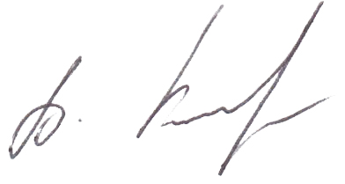
Министр А.А. Керашев

Приложение № 1
к приказу Министерства образования
и науки Республики Адыгея
от 12.10.2018 № 1378

№ п/п | Название муниципального образования | Полное название образовательной организации (по Уставу) | Сокращенное название образовательной организации | Адрес ОО | ФИО директора | ФИО школьного координатора исследования и мобильный телефон | Контактный телефон ОО с указанием КОДА ГОРОДА и мобильный телефон директора | Адрес эл.почты ОО | Адрес сайта
1

Приложение № 2
к приказу Министерства образования
и науки Республики Адыгея
от 12.10.2018 № 1378

График проведения вебинаров по международному исследованию PIAAC
Продолжительность всех вебинаров 30 минут
Регион | Дата и время | Целевая аудитория | Ссылка
Республика Адыгея | 23 октября 12:00 МСК | Вебинар для региональных и школьных координаторов | http://b67790.vr.mirapolis.ru/mira/s/cHC481

Приложение № 3
к приказу Министерства образования
и науки Республики Адыгея
от 12.10.2018 № 1378

Логин родителя | Порядковый № | Образование | Год рождения | Пол | Класс  (4 или 8)

Приложение № 4
к приказу Министерства образования
и науки Республики Адыгея
от 12.10.2018 № 1378

Порядок
проведения международного исследования по оценке компетенций взрослого населения (PIAAC) в Республике Адыгея

- Настоящий Порядок определяет последовательность действий школьного координатора исследования по оценке компетенций взрослого населения (PIAAC).

2. Составление списков и отслеживание данных о родителях.
В исследовании используется одна форма, в которую необходимо внести список родителей. Исключительно важно, чтобы эта форма была заполнена правильно, поскольку она содержит информацию от всех школ-участников и используется для правильного назначения опросников; обеспечивает сбор данных и процесс их верификации; а также позволяет получить информацию для обработки выборки на компьютере и для оценки качества создания выборки.
Форма «Список родителей» создается в Национальном центре исследования – ФИОКО (далее – НЦИ) при помощи программы Microsoft Excel для каждой выбранной школы и направляется Региональным координаторам, которые затем рассылают их Школьным координаторам для заполнения. Данная форма будет использоваться Школьным координатором для составления списка родителей и сбора такой информации о родителях как пол, год рождения и уровень образования.
ВАЖНО: форма содержит логин, который непосредственно дает доступ к исследованию через сеть интернет. Все логины дают доступ к одному и тому же опросу.
Процесс подготовки формы:
- Школьный коорднатор определяет один 4-й и один 8-й класс
- Используя школьный журнал, выбирается каждый 3-й обучающийся (если в классе их более 30); и каждый 2-й (если менее), по 10 родителей от класса.
- От каждого выбранного обучающегося для участия в исследовании приглашается один родитель, исходя из правила: выбирается доступный родитель, при этом общее количество мужчин от школы должно быть не меньше 8.

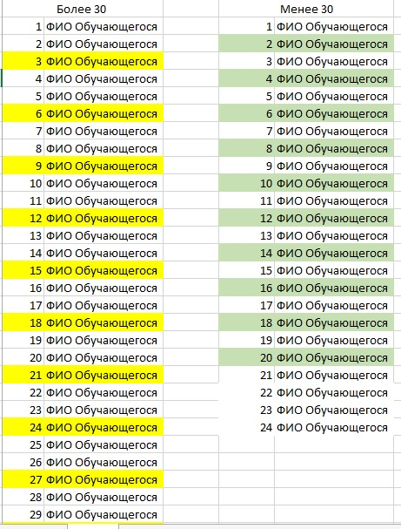

Общее количество родителей от школы – 20 человек: 10 родителей из четвертой параллели, 10 родителей из восьмой.

3. Администрирование
Несмотря на то, что исследование доступно в сети интернет, желательно провести его разово, во время посещения родителем школы. Исследование займет около 30 минут. В итоге каждый респондент получит результат самодиагностики, что может представлять для каждого родителя индивидуальную ценность.

4. Прохождение опроса
Комплект материалов для школы состоит из логина респондента-родителя и ссылки на онлайн анкету. Школьный координатор заполняет данные в форме, которая для удобства состоит из двух частей, в первой есть поле «ФИО родителя», но для отправки в НЦИ используется вторая, где поля «ФИО родителя» нет. Между собой части формы соотносятся через порядковые номера.
На рисунке представлена форма, которую сначала НЦИ направляет в регионы, а в конце исследования Региональные координаторы будут направлять в НЦИ в заполненном виде. Изначально в ней будет заполнен столбец «логин родителя». Остальные поля Школьному координатору нужно будет заполнить самостоятельно.
Форма «Список родителей» часть 1
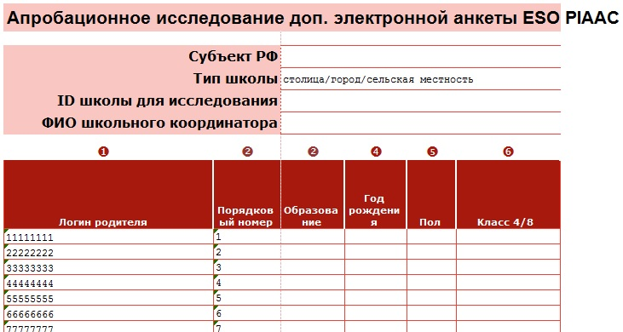

Форма заполняется числовыми кодами, описанными под таблицей. В форме нужно заполнить уровень образования родителя: 0 – без образования, 1 – среднее, 2 – начальное/среднее профессиональное, 3 – высшее; год рождения: в виде четырех цифр (например, 1980); пол: 1 – женский, 2 – мужской; а также класс, в котором учатся дети респондента. Если дети учатся больше, чем в одном классе, следует перечислить их все.
Для соотнесения родителей с логинами предлагается пользоваться второй частью формы, где координатор может записать ФИО родителей. Однако отправлять эту часть ни в НЦИ, ни в региональный центр не надо.

Форма «Список родителей» часть 2, только для школьного пользования
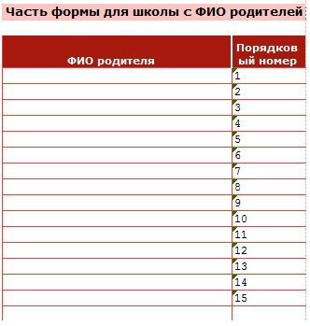

5. Контроль заполнения анкеты
Школьный координатор на месте контролирует статус прохождения анкеты респондентами и не отправляет заполненные формы раньше, чем участники пройдут исследование. Общие данные о заполнении всех анкет будут отслеживаться и автоматически собираться в НЦИ.

